FICHA DE REVISÃO 7

ESCOLA: ___________________________________________________________________ ANO LETIVO: _____ / _____
NOME: ______________________________________________ N.º: _____ TURMA: _______ DATA: ____ / ____ / _____

TÓPICOS: Divisibilidade de polinómios; teorema do resto; regra de Ruffini; equações e inequações cartesianas de subconjuntos do plano (domínios planos).

1. Determina, na forma reduzida, os polinómios quociente e resto da divisão inteira de $A(x)$ por $B\left(x\right)$, sendo
1.1.$A\left(x\right)=x^{2}+2x-3$e $B(x)=x-1$
1.2 $A\left(x\right)=x^{2}+2x$e $B(x)=x-1$
1.3 $A\left(x\right)={4x}^{3}-5x+1$e $B\left(x\right)={2x}^{2}+3$
1.4 $A\left(x\right)={4x}^{4}-{5x}^{3}+x^{2}-x-3$e $B\left(x\right)={3x}^{2}-3x+2$

2. Utilizando a regra de Ruffini, determina o quociente e o resto das seguintes divisões inteiras:
2.1 $(3x^{2}-4x-5) :(x+3)$
2.2 $(-x^{2}+2x^{2}-1):(x-2)$

3. Na figura seguinte apresenta-se a aplicação da regra de Ruffini à divisão inteira de dois polinómios, onde $a , b , c , d , e , f , g e h ∈IR$ .
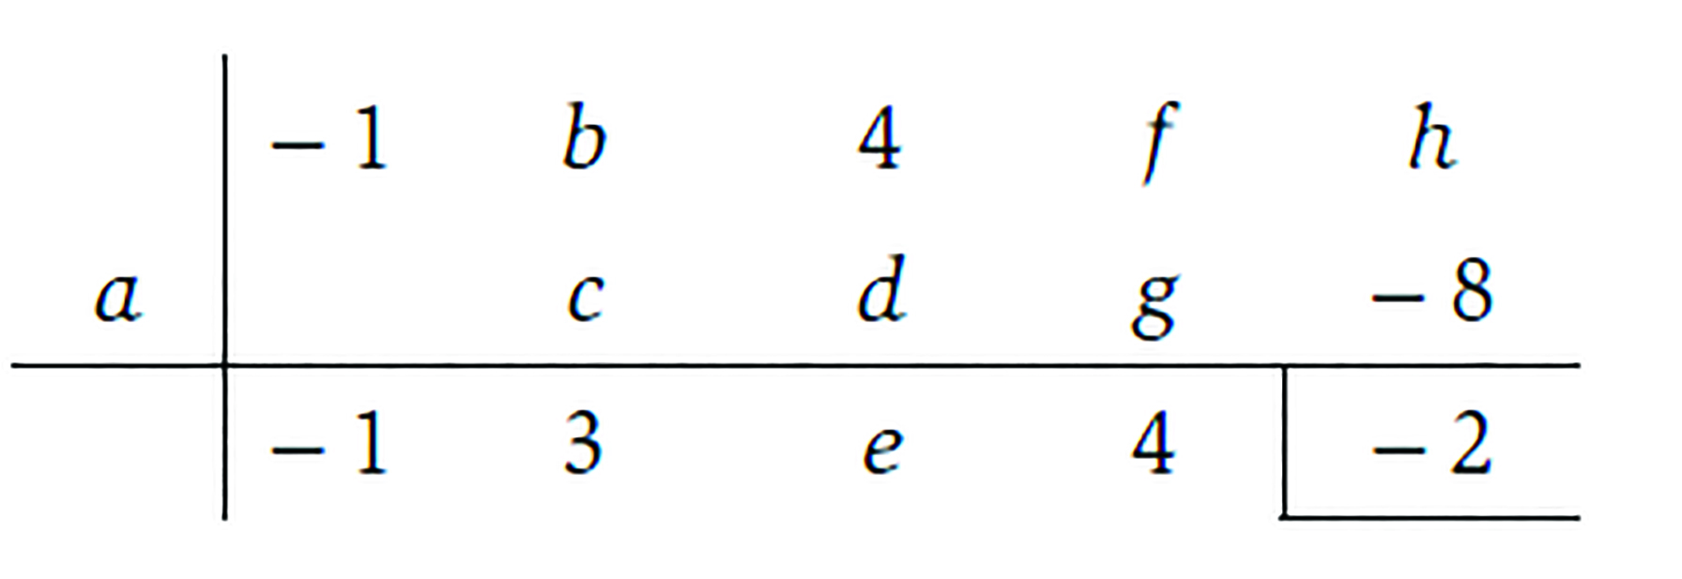

3.1 Determina os valores de $a , b , c , d , e , f , g$ e $h .$
3.2 Identifica os polinómios dividendo, $D (x)$, divisor, $d (x)$ , quociente, $Q \left(x\right)$ , e resto, $R (x)$ , desta divisão inteira.

4. Sem efetuar a divisão, determina o resto das seguintes divisões inteiras.
4.1 $(3 x^{2}- 5x-6) :(x-3)$ 4.2 $(x^{4}-2x^{3}-3x-1) :(x+1)$
4.3 $(x^{3}+x-2) :\left(x+\frac{2}{3}\right)$ 4.4 $\left(-x^{2}-x-2\right):(2x+1)$

5. Considera o polinómio $P \left(x\right)= - 2 x^{3}- 10 x^{2}+ kx + 16$ , com $k∈R$ .
Determina o valor de $k$ de modo que $P (x)$
5.1 seja divisível por $x-1 .$
5.2 tenha $–2$ como raiz.
5.3 seja divisível por $x+\frac{1}{2}$.

6. Define por uma equação ou por uma inequação cartesiana o conjunto de pontos representado em cada uma das figuras seguintes, em referencial ortonormado.
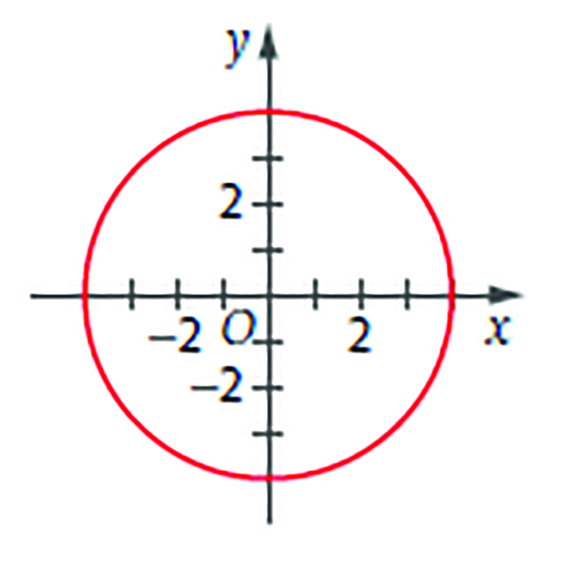
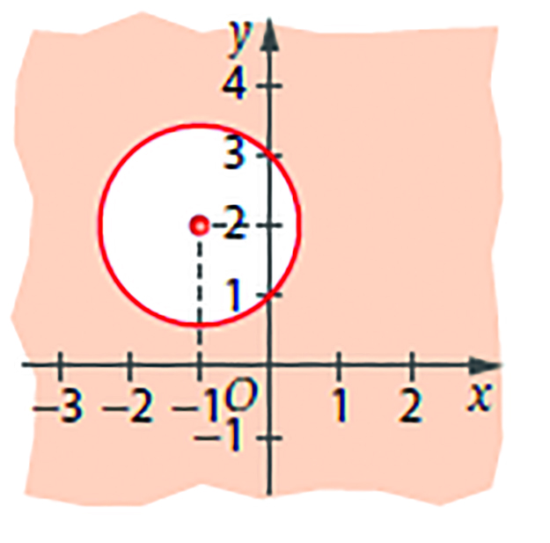
6.1. 6.2. 6.3.
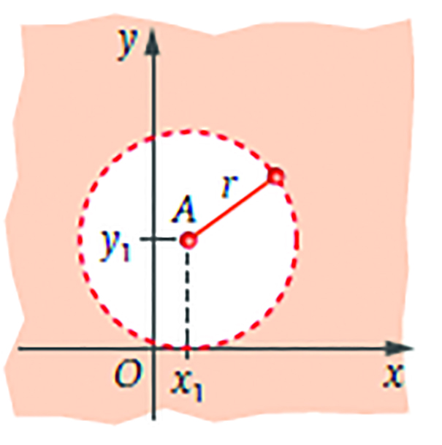

7. A equação $x^{2}+ 8x +y^{2}- 6y+10=0$ define uma circunferência.
Determina o respetivo raio e as coordenadas do centro.

8. Representa num referencial o.n. do plano os conjuntos de pontos cujas coordenadas verificam as seguintes inequações:
8.1 $y>- 3$ 8.2 $y<0$
8.3 $x$ ≥ 0 8.4 $x<2$

9. Representa num referencial o.n. do plano os conjuntos de ponto cujas coordenadas verificam as seguintes inequações:
9.1 $y≤3 ∧ x>-2$ 9.2 $y≤0 ∧ x≥ 2$
9.3 $y≥x ∧ x≥2$ 9.4 $y≥3 ∧ x≥-2$
9.5 $y≤0 ∧ x≥2$ 9.6 $y≥x ∧ x≥2$

10. Representa por uma inequação, ou por conjunção / disjunção de inequações os conjuntos de pontos representados a sombreado nas seguintes figuras, em referenciais o.n:
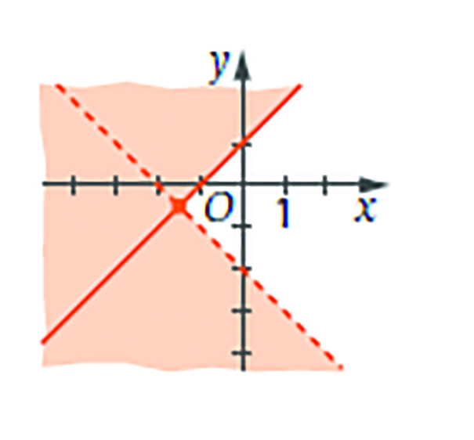
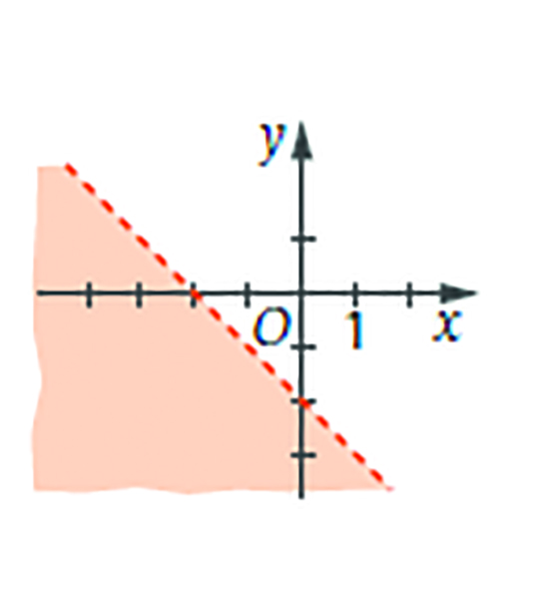
10.1 10.2 10.3 10.4
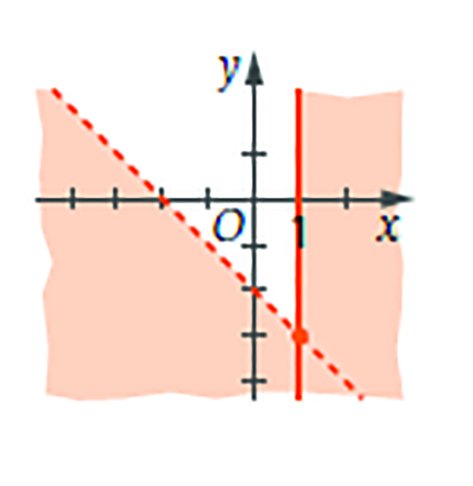
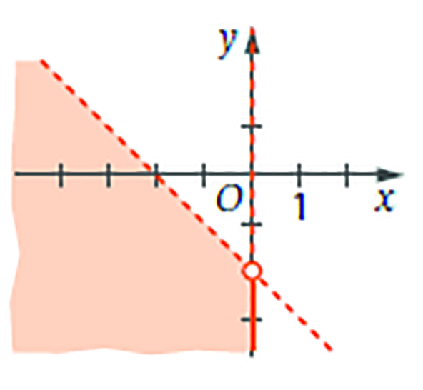

11. Caracteriza por uma condição analítica cada uma das regiões planas representadas a sombreado (sendo cada curva uma circunferência ou parte de uma circunferência).
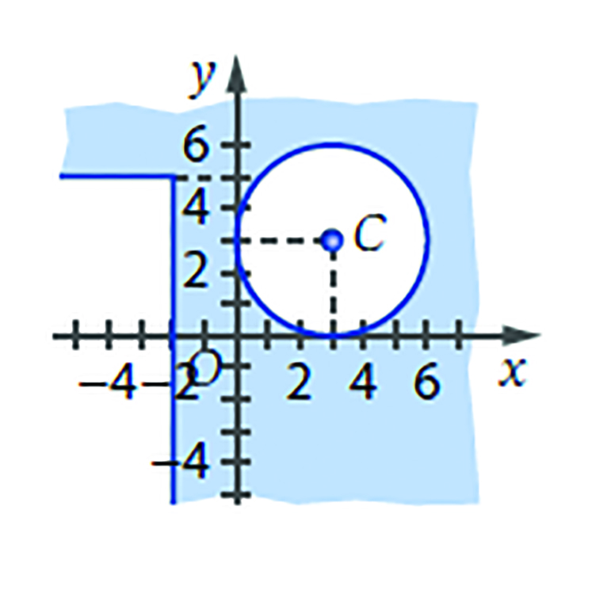
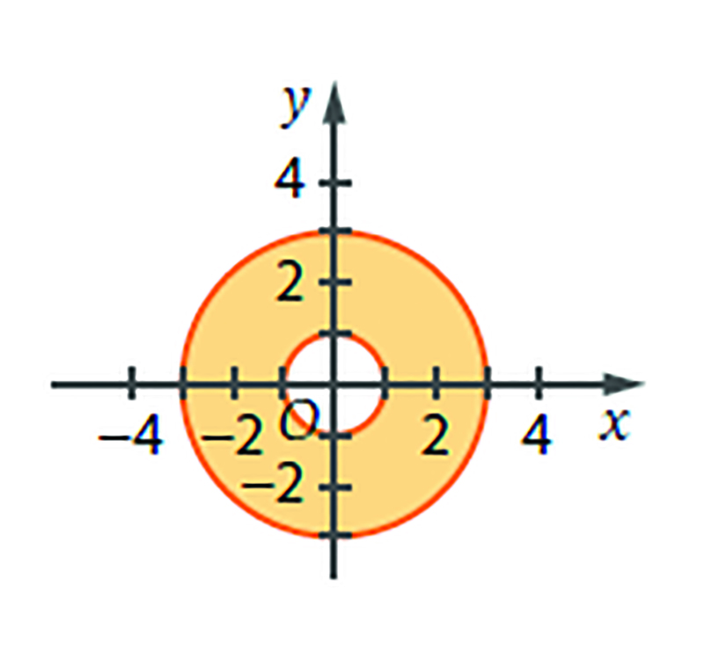
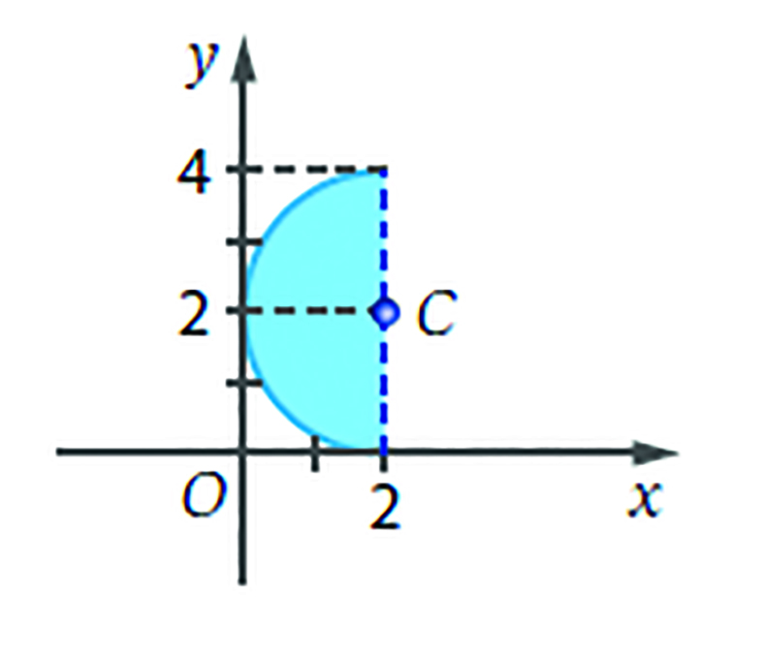
11.1 11.2 11.3

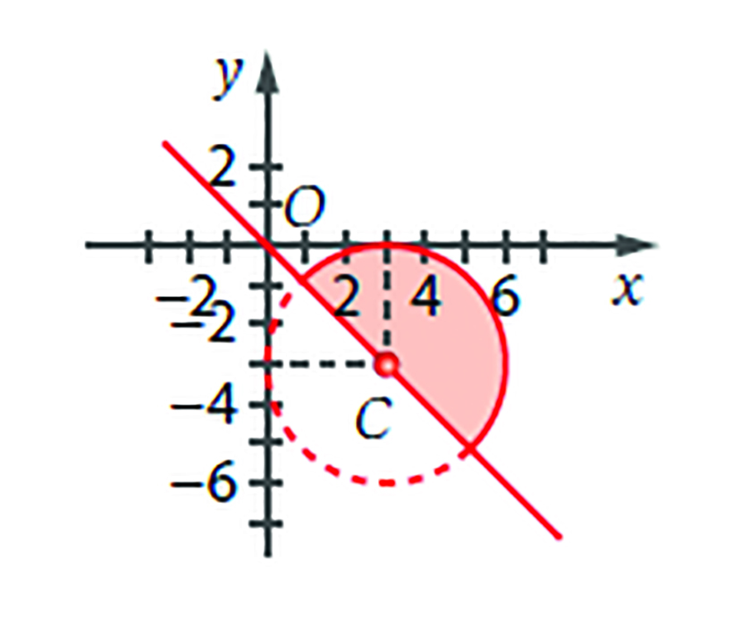
11.4 11.5 11.6
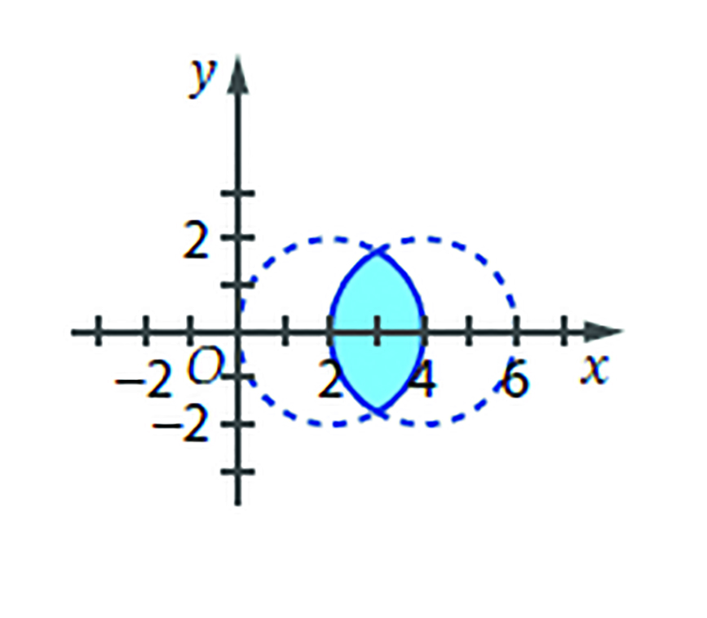
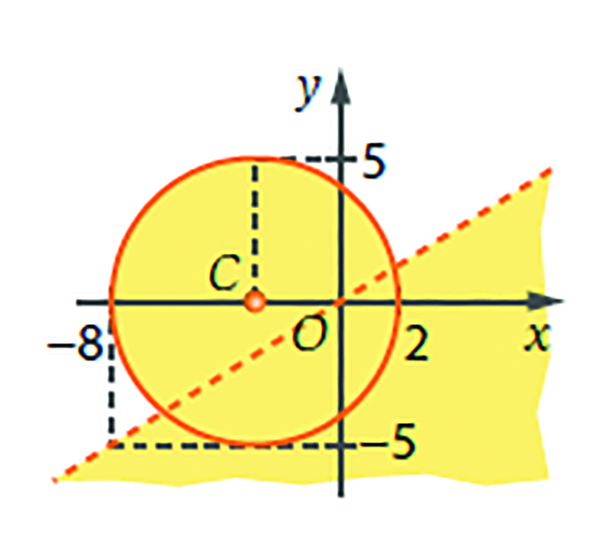

12. Representa geometricamente os conjuntos definidos pelas inequações:
12.1 ${(x –1)}^{2}+y^{2}≤9$
12.2 $x^{2}+{(y –3)}^{2}≥9$
12.3 $1≤{(x –1)}^{2}+{(y –2)}^{2}≤ 4$
12.4 $y>2x$
12.5 $y≤2$
12.6 $3-x>0$
12.7 $y≤x ∧ x>1$
12.8. $y>2x ∨ y<3$
12.9 $2x-y<4 ∧ x>-4 ∧ 2-y>0$
12.10 $x^{2}-4y^{2}>0$

SOLUÇÕES DA FICHA DE REVISÃO 7

1.
1.1$Q\left(x\right)=x+3 ; R(x)=0$
1.2$Q\left(x\right)=x+3 ;R(x)=3$
1.3$Q\left(x\right)=2x ; R(x)=- 11x+1$
1.4$Q\left(x\right)=\frac{4}{3}x^{2}-\frac{1}{3}x-\frac{8}{9} ; R(x)=- 3x-\frac{11}{9}$

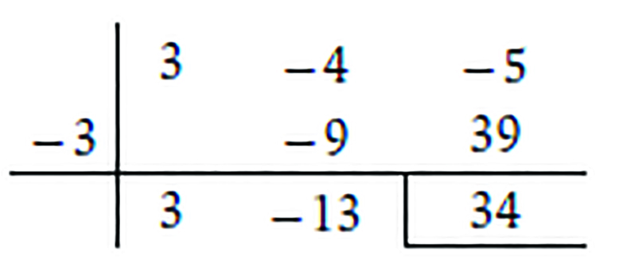
2.
2.1

$$Q(x)=3x-13$$
$$R(x)=34$$

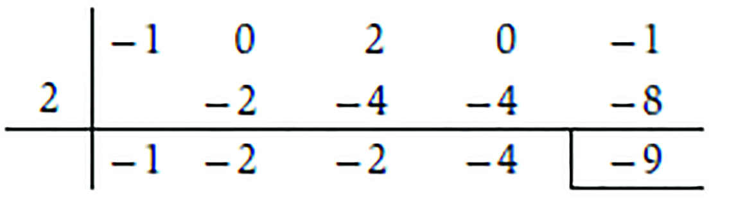
2.2

$$Q(x)=-x^{3}- 2x^{2}-2x-4$$
$R(x)=-9$

3.
3.1$a=- 2 ;b=1 ;c=2;d=- 6 ;e=- 2;f=0;g=4;h=6$
3.2 $$D\left(x\right)=-x^{4}+x^{3}+4x^{2}+6 \\ d(x)=x+2$$
$Q(x)=-x^{3}+3x^{2}-2x+4$
$R(x)=- 2$

4.
4.1$6$ 4.2$5$ 4.3 $- \frac{80}{27}$ 4.4 $- \frac{7}{4}$

5.
5.1 $k=-4$ 5.2 $k=-4$ 5.3 $k= \frac{55}{2}$

6.
6.1$x^{2}+y^{2}=16$
6.2${(x + 1)}^{2}+{(y - 2)}^{2}≥2$
6.3${(x-x_{1})}^{2}+{(y-y_{1})}^{2}≥r^{2}$

7. Vamos completar os casos notáveis, para obter uma equação equivalente
na forma ${(x-x_{1})}^{2}+{(y-y_{1})}^{2}≥r^{2}.$
$$x^{2}+8x+y^{2}-6y+10=0⇔x^{2}+8x+4^{2}+y^{2}- 6y +3^{2}=- 10 +4^{2}+3^{2}⟺$$
$⟺{\left(x + 4\right)}^{2}+{\left(y-3\right)}^{2}=15⟺{\left(x-\left(-4\right)\right)}^{2}+{\left(y-3\right)}^{2}=15$
Então, a circunferência tem raio $\sqrt{15}$e centro no ponto de coordenadas $(- 4 , 3)$ .

8.
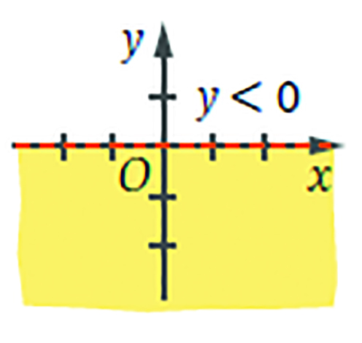
8.1 8.2 8.3 8.4
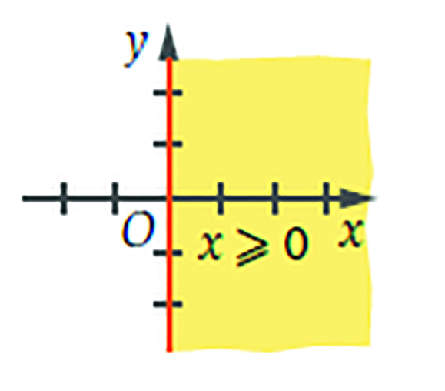
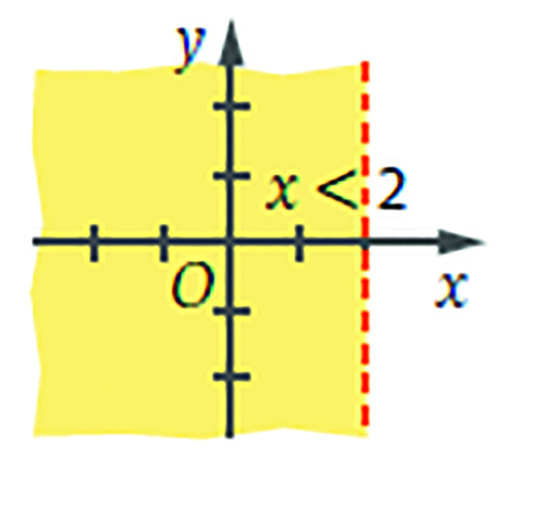
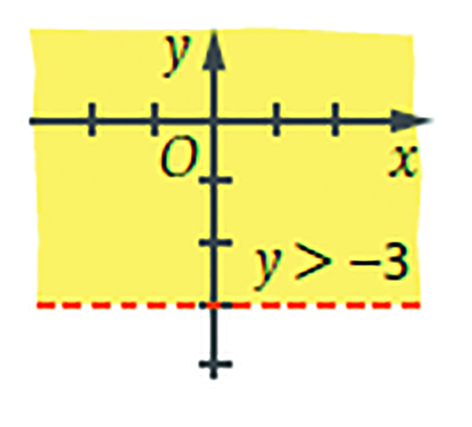
9.
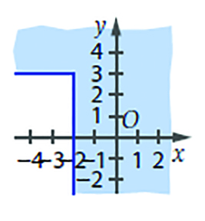
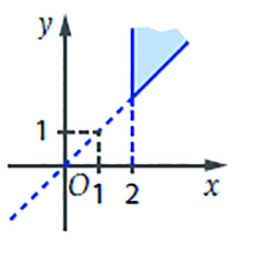
9.1 9.2 9.3 9.4
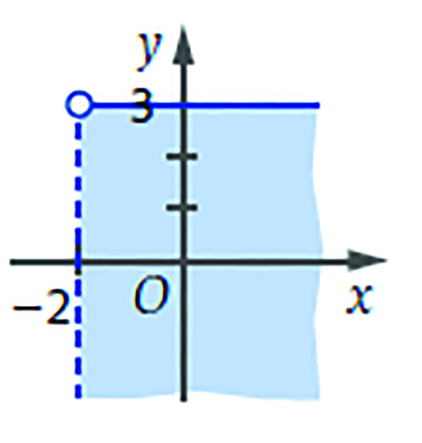
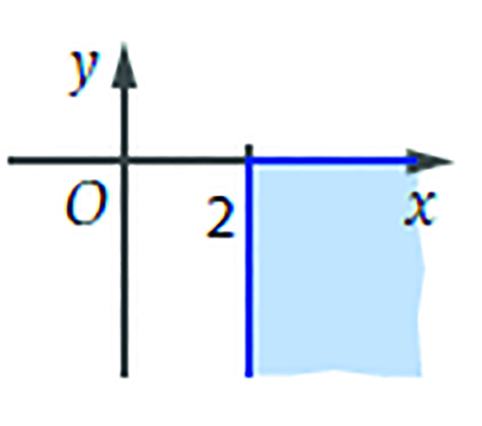

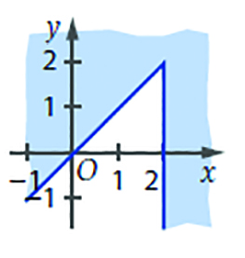
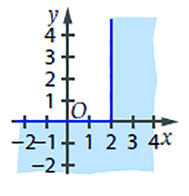
9.5 9.6

10.
10.1 $y<-x-2$
10.2 $y<- x-2 ∧ x≤0$
10.3 $y <-x-2 ∨ x ≥ 1$
10.4 $y<-x-2 ∨ y≥ x+1$

11.
11.1 $1≤x^{2}+y^{2}≤9$
11.2 ${(x-2)}^{2}+{(y-2)}^{2}≤4∧x<2$
11.3 $\left(x≥-2∨y≥5\right) ∧ {(x-3)}^{2}+{(y-3)}^{2}≥9$
11.4 ${(x+3)}^{2}+y^{2}≤25 ∨ y<\frac{5}{8}x$
11.5 ${(x-3)}^{2}+{(y+3)}^{2}≤9 ∧ y≥- x$
11.6 ${(x-2)}^{2}+y^{2}≤4 ∧ {(x-4)}^{2}+y^{2}≤4$

12.
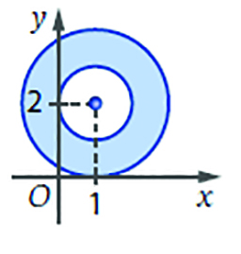
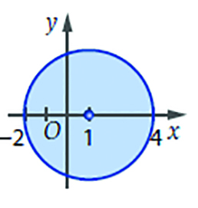
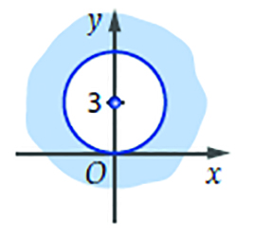
12.1 12.2 12.3

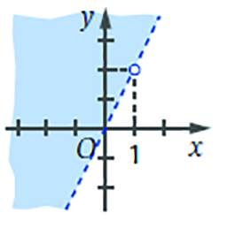
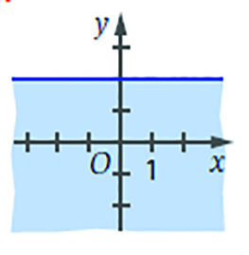
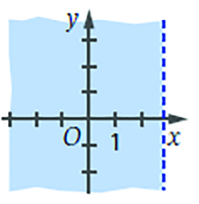
12.4 12.5 12.6

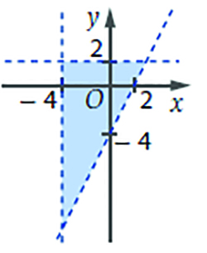
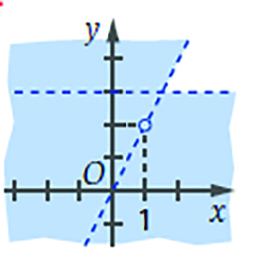
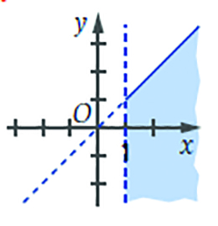
12.7 12.8 12.9

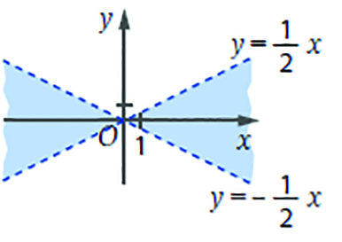
12.10

